ASSEMBLEE GENERALE ORDINAIRE
CONVOCATION

Madame, Monsieur,

Les membres du Bridge Club de Charbonnières sont convoqués en Assemblée Générale Ordinaire le :
JEUDI 20 NOVEMBRE 2025 à 13 h 30

(Présence souhaitée à 13 h 15 pour émargement de la feuille de présence)
dans les locaux du Club, afin de délibérer sur l’ordre du jour suivant :
- Rapport Moral : Présentation par le Président et approbation par l’Assemblée
- Rapport Financier : Présentation par le Trésorier et approbation par l’Assemblée
- Budget prévisionnel : Présentation par le trésorier et approbation par l’Assemblée
- Candidatures de Jacques CHIRON et de Michel SOMONIAN au CA
- Modification de l’adresse du club
- Toute demande d’additif à cet ordre du jour doit être adressée, par écrit, au Président du club, huit jours au moins avant la date prévue pour l’Assemblée Générale. Seules les questions d’intérêt général sont recevables.
Tout adhérent au Club ayant acquitté sa cotisation pour la saison 2025/2026 pourra y participer ou, à défaut, s’y faire représenter par un autre adhérent de son choix, muni d’un pouvoir régulier (formulaire ci-après).
Cette Assemblée sera suivie de notre tournoi habituel (inscription obligatoire) et sera clôturé par le
« Pot du Beaujolais »
Nous vous remercions par avance de votre présence, et vous prions d’agréer, Madame, Monsieur, l’expression de nos sentiments dévoués.

 |  | Le Président : | Gilles LEGAT
 |  | 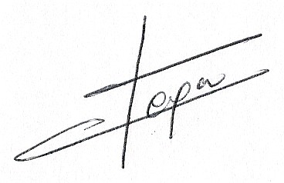

POUVOIR

(A remettre, en cas d’empêchement, au mandataire désigné ou, à défaut, à un membre du conseil)
Je soussigné, adhérent du BRIDGE CLUB de CHARBONNIERES donne pouvoir à :

M _____________________________________________________________________________
aux fins de me représenter à l’Assemblée Générale Ordinaire du jeudi 20 novembre 2025

Fait à : Nom

Le : Prénom

Signature :

